

**滨江小三班**

**2024/3/20**

天气：晴

”

入园情况：今天来了23位小朋友，**全勤**。

情绪管理：**杨皓宇、刘子文、陶子沐、沈懿心、黄沐尔、苏言哲、朱瑾瑜、陈硕、赵中熠、刘欣远、朱梓宸、赵嘉玥、谢嘉赟、张轩齐、丁依沐、印梦瑶、李芊烨、于朗、朱子贝、李艺可、晁乐怡、樊予诺、张昱安**等小朋友能够开开心心入园！**杨皓宇、刘子文、陶子沐、黄沐尔、苏言哲、朱瑾瑜、陈硕、赵中熠、刘欣远、朱梓宸、赵嘉玥、谢嘉赟、丁依沐、印梦瑶、李芊烨、于朗、李艺可、晁乐怡、樊予诺、张昱安**等小朋友能主动和老师、同伴打招呼。

**活动内容：混班游戏**

**活动区域：攀爬区、球类区、大厅区、轮胎区**

**活动照片：**

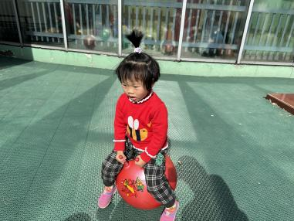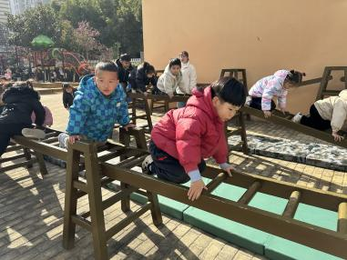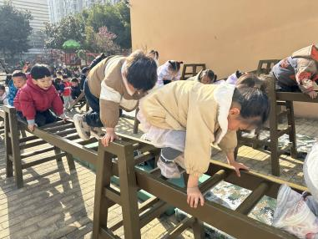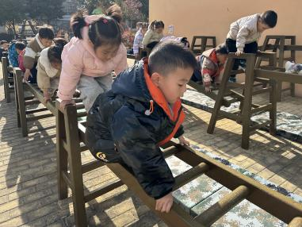

**活动名称：数学《交替排序》**

**活动介绍：**这是一节按交替规律排序的活动。在幼儿的生活中有很多按规律排序的物体，如：各种项链、皮带、衣服上的花纹等等，本次活动欲引导幼儿在帮兔奶奶种花的情境中再次尝试按AB型给两种颜色的物体进行交替排列，巩固对规律的认识。

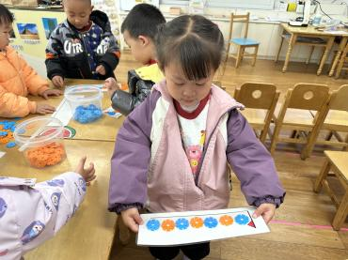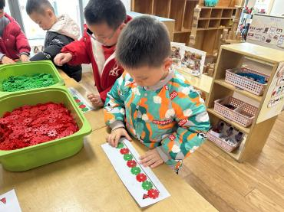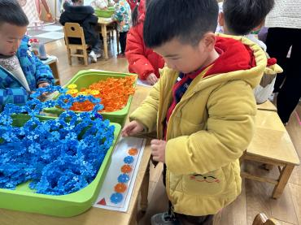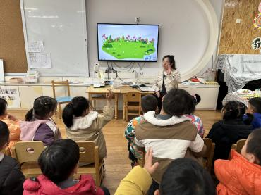**mmexport1590938236088mmexport1590938236088**

**04生活活动**

**用餐情况**

晨点：牛奶、松香卷蛋糕。

午餐：扬州炒饭、菌汤老鹅。

水果：蓝莓、香蕉。

午点：八宝咸粥。

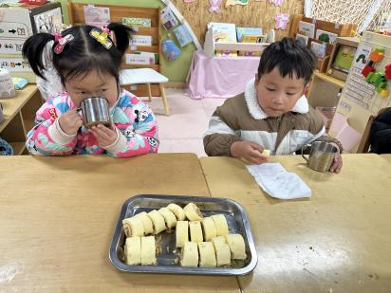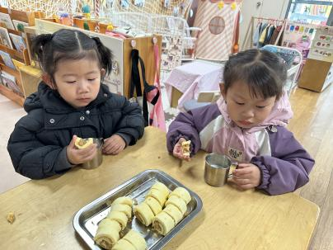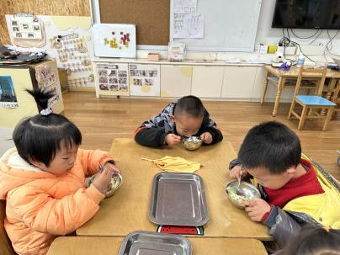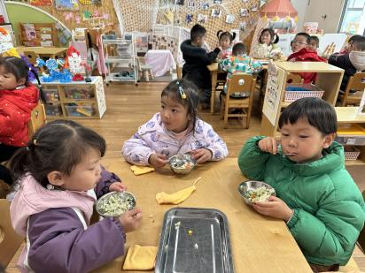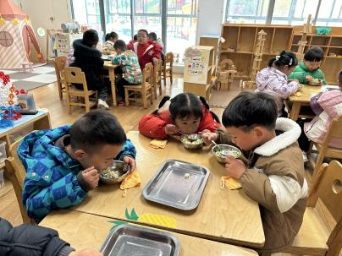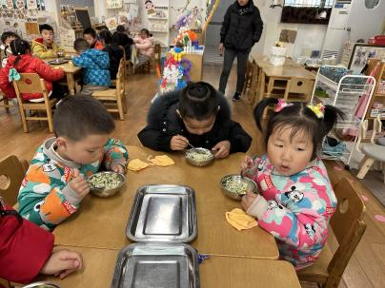

**3.20午餐情况**

|  |  |  |  |  |  |  |  |
| --- | --- | --- | --- | --- | --- | --- | --- |
| **姓名** | **光盘小达人** | **桌面整洁** | **握勺姿势** | **姓名** | **光盘小达人** | **桌面整洁** | **握勺姿势** |
| 杨皓宇 | ○ | ○ | ○ | 陶子沐 | ○ | ○ | ○ |
| 刘子文 | ○ | ○ | ○ | 苏言哲 | ○ | ○ | ○ |
| 沈懿心 | ○ | ○ | △ | 张轩齐 | ○ | △ | △ |
| 陈硕 | ○ | △ | ○ | 樊予诺 | ○ | ○ | ○ |
| 朱瑾瑜 | ○ | ○ | ○ | 丁依沐 | ○ | ○ | ○ |
| 刘欣远 | ○ | ○ | ○ | 李艺可 | ○ | ○ | ○ |
| 朱梓宸 | ○ | ○ | ○ | 印梦瑶 | ○ | ○ | ○ |
| 赵中熠 | ○ | ○ | △ | 朱子贝 | ○ | ○ | ○ |
| 于朗 | ○ | ○ | ○ | 李芊烨 | △ | ○ | ○ |
| 张昱安 | ○ | ○ | ○ | 黄沐尔 | ○ | ○ | ○ |
| 赵嘉玥 | ○ | ○ | ○ | 晁乐怡 | ○ | ○ | ○ |
| 谢嘉赟 | ○ | ○ | ○ |  |  | | |

**（**注：○做到了，△再加油**）**

**午睡情况**

所有小朋友都能够在13:00前自主入睡，如**杨皓宇、刘子文、陶子沐、黄沐尔、苏言哲、朱瑾瑜、陈硕、赵中熠、刘欣远、朱梓宸、赵嘉玥、谢嘉赟、张轩齐、丁依沐、印梦瑶、于朗、朱子贝、李艺可、晁乐怡、樊予诺、张昱安**等。

**自理能力**

**杨皓宇、刘子文、陶子沐、黄沐尔、苏言哲、朱瑾瑜、陈硕、赵中熠、刘欣远、朱梓宸、赵嘉玥、谢嘉赟、张轩齐、丁依沐、印梦瑶、于朗、朱子贝、李艺可、晁乐怡、樊予诺、张昱安**能根据冷热穿脱衣物，并将衣服正确地用衣架挂起来，并能够与小朋友互相帮助脱衣服。